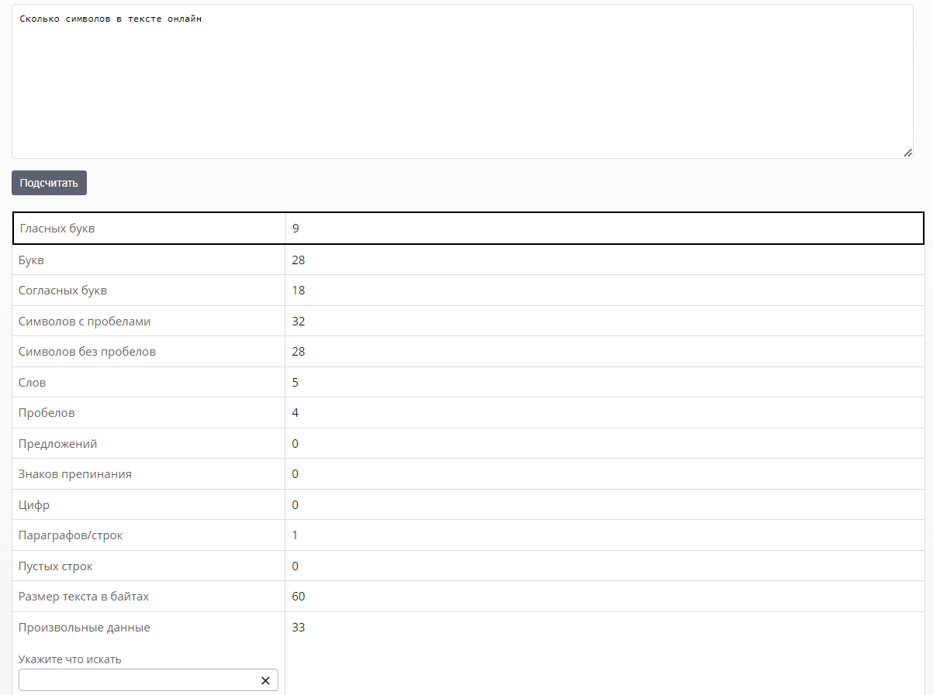



Добавить в таблицу еще Звуки: 2 гласных звука, 4 согласных звука. Из них 2 мягких согласных и 2 твёрдых согласных.

https://webtoolsner.ru/tool/kolichestvo-glasnyh-bukv-v-tekste/

Нужно чтобы эти пункты можно было для каждой записи менять местами.

И ниже

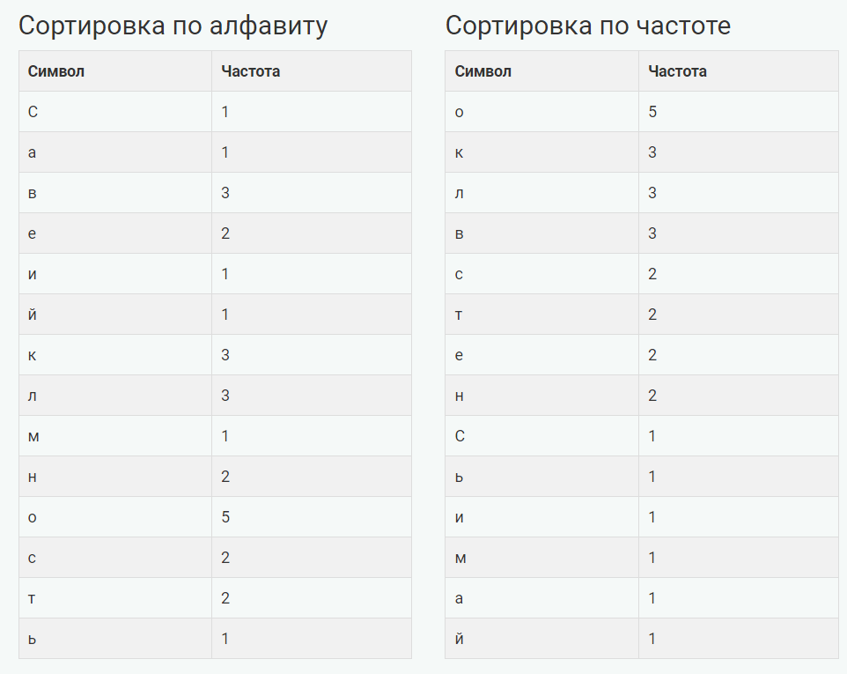

https://online-calc.ru/skolko_bukv_v_tekste